Число и цифра 3
Задачи: Сформировать представление о числе, умение считать до трёх. Тренировать мыслительные операции анализ, сравнение и обобщение. Развивать внимание, речь, логическое мышление, творческие способности, фантазию, воображение.

Предложите ребёнку отправиться в сказку «Три поросёнка»
- Что-то я забыла их имена. Помоги мне вспомнить.(Наф-Наф, Ниф-Ниф, Нуф-Нуф)
- У них была любимая песенка, давай её вместе споём
Нам не страшен серый волк,
Серый волк, серый волк!
Где ты ходишь, глупый волк,
Старый волк, страшный волк?
- Кто пел эту песенку? (Поросята)
- Вспомни ещё раз как их звали.
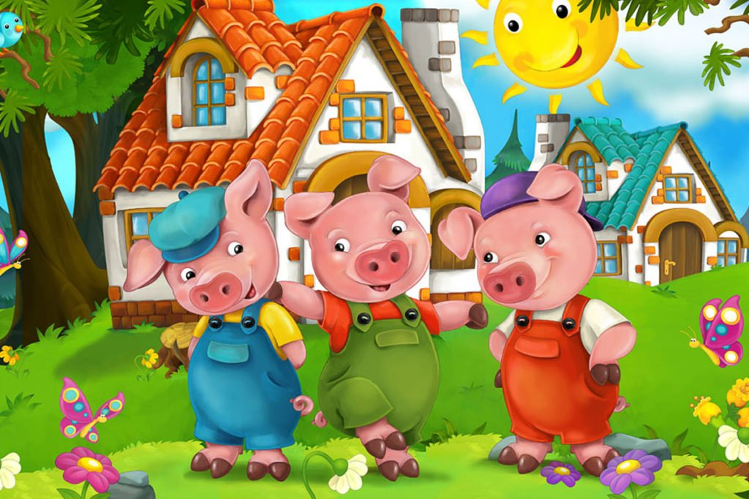
- А как узнать, сколько здесь поросят? (Посчитать)
Как правильно посчитать, (слева направо и сделать обобщающий жест и сказать «всего три поросёнка»).
- Давай посчитаем поросят.
- Сколько всего поросят? (Три)
- Поросята играли, веселились и очень проголодались. Давай угостим поросят их любимым лакомством – желудями.
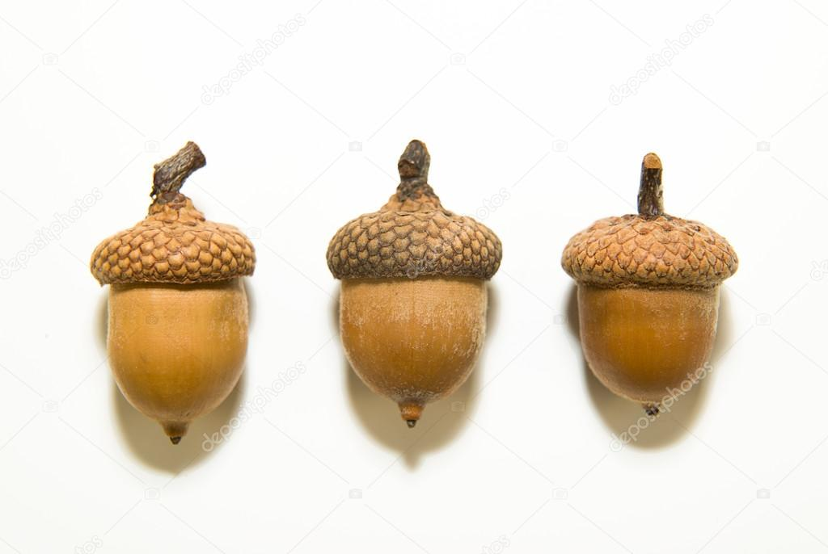
- Надо каждому поросёнку дать по одному жёлудю.
- Давай посчитаем, сколько у нас желудей? (Считаем вместе – один, два, три)
- А сколько поросят? (Считаем вместе – один, два, три) - Всем поросятам хватит желудей? (Всем)
Делаем вывод - Значит поросят и желудей поровну, по три.
Предложить поиграть, так как поросята очень любят играть и веселиться
игра «Считалка».
- Слушай внимательно:
Мы присядем столько раз, сколько поросят у нас. (Вслух вместе считаем: один, два, три)
Встанем на носочки столько раз, сколько желудей у нас. (Вслух вместе считаем: один, два, три)
-Молодец, мы с тобой развеселили поросят.

-Скажи мне , а где живут поросята? (В домиках)
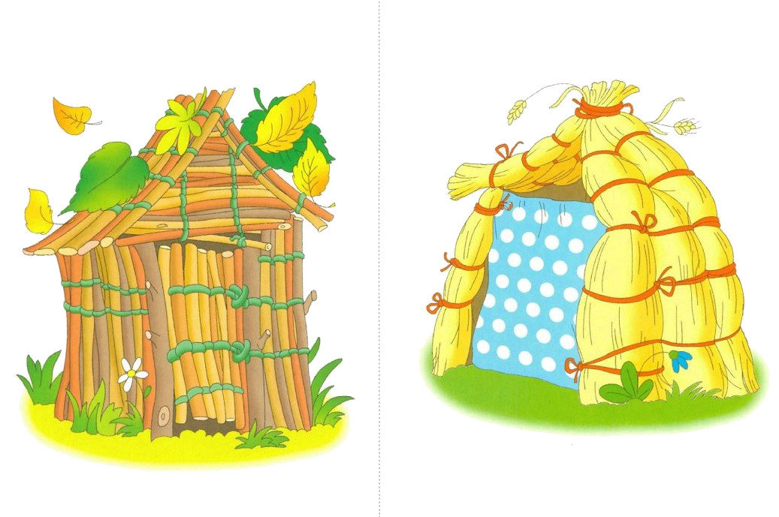
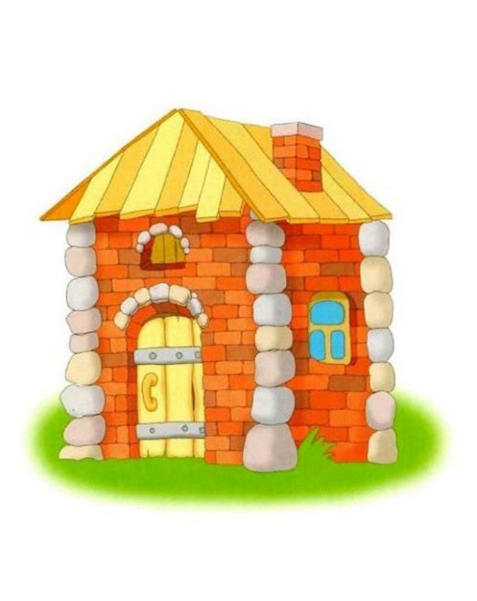

- Ах, какая беда рядом бродит страшный волк! Надо поросятам спрятаться в домиках.
Давай посчитаем, сколько у нас домиков ? (Считаем вместе – один, два, три)
- А сколько поросят? (Считаем вместе – один, два, три) - Всем поросятам хватит домиков ? (Всем)
Делаем вывод - Значит поросят и домиков поровну, по три.
Теперь можно отдохнуть.
Физкультминутка
- Выполняй движения вместе со мной:
Три пухлых поросенка приходят в гости к нам. (Ходьба на месте)
Три ловких поросенка играют по утрам. (Прыжки на двух ногах на месте)
Три быстрых поросенка бегут, бегут, бегут. (Бег на месте)
Три славных поросенка танцуют и поют. ( Хлопки в ладоши)

- Молодец, какой ты у меня Справился со всеми заданиями.
- Скажите, кому мы сегодня помогали? (Поросяткам)

Задания на закрепление счета от 1мдо 3, и цифр 1- 3
Задание 1
Рассмотри рисунки и сосчитай, сколько предметов на каждой картике.
Покажи цифру, обозначающую число предметов

Задание 2
Какую бы ты выбрал цифру, сосчитав количество животных?

